Інформаційний лист №86 від 02.11.2023

Керівникам суб’єктів господарювання,
які займаються реалізацією, зберіганням
і застосуванням лікарських засобів

Державна служба з лікарських засобів та контролю за наркотиками у Тернопільській області повідомляє:

1. Відповідно до Конституції України, статей 15, 22, 55 Закону України "Основи законодавства України про охорону здоров'я", статей 15, 17, 21 Закону України "Про лікарські засоби", Положення про Державну службу України з лікарських засобів та контролю за наркотиками, затвердженого постановою Кабінету Міністрів України від 12.08.2015 № 647, Порядку здійснення державного контролю якості лікарських засобів, що ввозяться в Україну, затвердженого постановою Кабінету Міністрів України від 14.09.2005 № 902, пункту 3.2.2 Порядку встановлення заборони (тимчасової заборони) та поновлення обігу лікарських засобів на території України, затвердженого наказом Міністерства охорони здоров’я України від 22.11.2011 № 809 (зі змінами), зареєстрованого Міністерством юстиції України 30.01.2012 за № 126/20439, Порядку контролю якості лікарських засобів під час оптової та роздрібної торгівлі, затвердженого наказом Міністерства охорони здоров'я України від 29.09.2014 № 677, зареєстрованого Міністерством юстиції України 26.11.2014 за № 1515/26292, Правил утилізації та знищення лікарських засобів, затверджених наказом Міністерства охорони здоров’я України від 24.04.2015 № 242, зареєстрованих Міністерством юстиції України 18.05.2015 за № 550/26995, на підставі листів від 24.10.2023 № 591, від 31.10.2023 № 614 ТОВ "Ново Нордікс Україна", що діє від імені власника реєстраційного посвідчення А/Т Ново Нордіск, Данія, щодо серій нижчевказаних лікарських засобів МР5Е511, NP5G866, які виготовлені для ринку Німеччини, виявлені на ринках Європейського Союзу та Великої Британії, офіційно не ввозились на територію України та мають ознаки фальсифікації:
- ОЗЕМПІК, розчин для ін'єкцій, 1,34 мг/мл; 1 мг: по 3 мл у картриджах, вкладених у попередньо заповнену багатодозову одноразову шприц-ручку; 1 попередньо заповнена шприц-ручка та 4 одноразові голки НовоФайн® Плюс в картонній коробці (реєстраційне посвідчення № UA/19176/01/01);
- ОЗЕМПІК, розчин для ін'єкцій, 1,34 мг/мл; 0,25 мг: по 1,5 мл у картриджах, вкладених у попередньо заповнену багатодозову одноразову шприц-ручку; 1 попередньо заповнена шприц-ручка та 4 одноразові голки НовоФайн® Плюс в картонній коробці (не зареєстрований в Україні);
- ОЗЕМПІК, розчин для ін'єкцій, 1,34 мг/мл; 0,5 мг: по 1,5 мл у картриджах, вкладених у попередньо заповнену багатодозову одноразову шприц-ручку; 1 попередньо заповнена шприц-ручка та 4 одноразові голки або 3 попередньо заповнені шприц-ручки та 12 одноразових голок НовоФайн® Плюс в картонній коробці (не зареєстрований в Україні);
- ОЗЕМПІК, розчин для ін'єкцій, 1,34 мг/мл; 1 мг: по 3 мл у картриджах, вкладених у попередньо заповнену багатодозову одноразову шприц-ручку; 3 попередньо заповнені шприц-ручки та 12 одноразових голок НовоФайн® Плюс в картонній коробці (не зареєстрований в Україні);
- ОЗЕМПІК, розчин для ін'єкцій, 2,68 мг/мл; 2 мг: по 3 мл у картриджах, вкладених у попередньо заповнену багатодозову одноразову шприц-ручку; 1 попередньо заповнена шприц-ручка та 4 одноразові голки або 3 попередньо заповнені шприц-ручки та 12 одноразових голок НовоФайн® Плюс в картонній коробці (не зареєстрований в Україні):
ЗАБОРОНЯЮ реалізацію, зберігання та застосування лікарських засобів:
- ОЗЕМПІК, розчин для ін'єкцій, 1,34 мг/мл; 1 мг: по 3 мл у картриджах, вкладених у попередньо заповнену багатодозову одноразову шприц-ручку; 1 попередньо заповнена шприц-ручка та 4 одноразові голки НовоФайн® Плюс в картонній коробці (реєстраційне посвідчення № UA/19176/01/01);
- ОЗЕМПІК, розчин для ін'єкцій, 1,34 мг/мл; 0,25 мг: по 1,5 мл у картриджах, вкладених у попередньо заповнену багатодозову одноразову шприц-ручку; 1 попередньо заповнена шприц-ручка та 4 одноразові голки НовоФайн® Плюс в картонній коробці (не зареєстрований в Україні);
- ОЗЕМПІК, розчин для ін'єкцій, 1,34 мг/мл; 0,5 мг: по 1,5 мл у картриджах, вкладених у попередньо заповнену багатодозову одноразову шприц-ручку; 1 попередньо заповнена шприц-ручка та 4 одноразові голки або 3 попередньо заповнені шприц-ручки та 12 одноразових голок НовоФайн® Плюс в картонній коробці (не зареєстрований в Україні);
- ОЗЕМПІК, розчин для ін'єкцій, 1,34 мг/мл; 1 мг: по 3 мл у картриджах, вкладених у попередньо заповнену багатодозову одноразову шприц-ручку; 3 попередньо заповнені шприц-ручки та 12 одноразових голок НовоФайн® Плюс в картонній коробці (не зареєстрований в Україні);
- ОЗЕМПІК, розчин для ін'єкцій, 2,68 мг/мл; 2 мг: по 3 мл у картриджах, вкладених у попередньо заповнену багатодозову одноразову шприц-ручку; 1 попередньо заповнена шприц-ручка та 4 одноразові голки або 3 попередньо заповнені шприц-ручки та 12 одноразових голок НовоФайн® Плюс в картонній коробці (не зареєстрований в Україні)
з ознаками фальсифікації (фото додається).
Суб’єктам господарської діяльності, які здійснюють реалізацію, зберігання та застосування лікарських засобів, невідкладно після одержання даного розпорядження перевірити наявність вищезазначених серій лікарських засобів та у разі виявлення вилучити їх з обігу шляхом розміщення в карантин, про що негайно повідомити Держлікслужбу та територіальний орган Держлікслужби на відповідній території.
Контроль за виконанням даного розпорядження здійснюють територіальні органи Держлікслужби на відповідній території.
Невиконання даного розпорядження тягне за собою відповідальність згідно з чинним законодавством України. 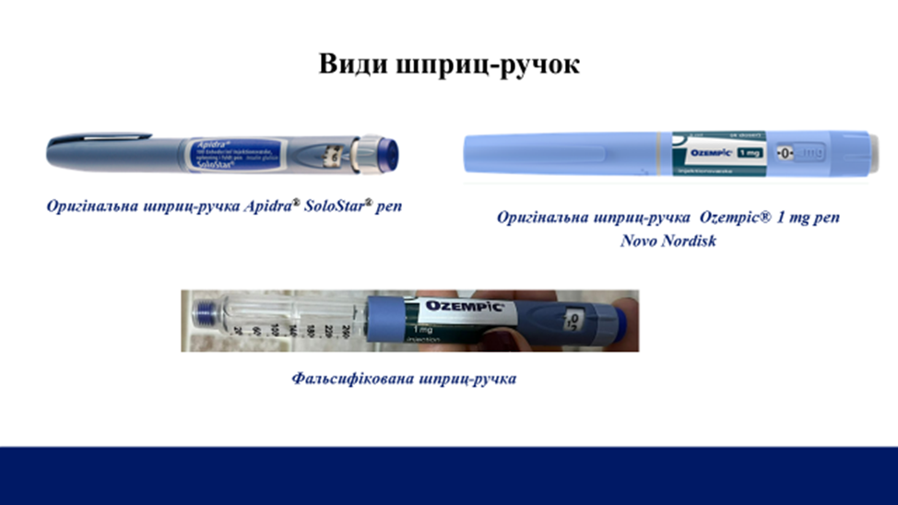

Підстава: Лист Держлікслужби №10318-001.1/002.0/17-23 від 01.11.2023.

2. Відповідно до Конституції України, статей 15, 22, 55 Закону України "Основи законодавства України про охорону здоров'я", статей 15, 17, 21 Закону України "Про лікарські засоби", Положення про Державну службу України з лікарських засобів та контролю за наркотиками, затвердженого постановою Кабінету Міністрів України від 12.08.2015 № 647, Порядку здійснення державного контролю якості лікарських засобів, що ввозяться в Україну, затвердженого постановою Кабінету Міністрів України від 14.09.2005 № 902, пункту 3.2.2 Порядку встановлення заборони (тимчасової заборони) та поновлення обігу лікарських засобів на території України, затвердженого наказом Міністерства охорони здоров’я України від 22.11.2011 № 809 (зі змінами), зареєстрованого Міністерством юстиції України 30.01.2012 за № 126/20439, Порядку контролю якості лікарських засобів під час оптової та роздрібної торгівлі, затвердженого наказом Міністерства охорони здоров'я України від 29.09.2014 № 677, зареєстрованого Міністерством юстиції України 26.11.2014 за № 1515/26292, Правил утилізації та знищення лікарських засобів, затверджених наказом Міністерства охорони здоров’я України від 24.04.2015 № 242, зареєстрованих Міністерством юстиції України 18.05.2015 за № 550/26995, на підставі лист від 24.10.2023 № 591 ТОВ "Ново Нордікс Україна", що діє від імені власника реєстраційного посвідчення А/Т Ново Нордіск, Данія, щодо серій МР5Е511, NP5G866 лікарського засобу САКСЕНДА®, розчин для ін'єкцій, 6 мг/мл; по 3 мл у картриджах, вкладених у попередньо заповнену багатодозову одноразову шприц-ручку; по 1, 3 або 5 попередньо заповнені шприц-ручки в картонній коробці, виробництва А/Т Ново Нордіск, Данія (реєстраційне посвідчення № UA/18651/01/01), які виготовлені для ринку Німеччини, виявлені на ринках Європейського Союзу та Великої Британії, офіційно не ввозились на територію України та мають ознаки фальсифікації:
ЗАБОРОНЯЮ реалізацію, зберігання та застосування лікарського засобу САКСЕНДА®, розчин для ін'єкцій, 6 мг/мл; по 3 мл у картриджах, вкладених у попередньо заповнену багатодозову одноразову шприц-ручку; по 1, 3 або 5 попередньо заповнені шприц-ручки в картонній коробці, серій МР5Е511, NP5G866, виробництва А/Т Ново Нордіск, Данія, з ознаками фальсифікації (фото додається).
Суб’єктам господарської діяльності, які здійснюють реалізацію, зберігання та застосування лікарських засобів, невідкладно після одержання даного розпорядження перевірити наявність вищезазначених серій лікарського засобу та у разі виявлення вилучити їх з обігу шляхом розміщення в карантин, про що негайно повідомити Держлікслужбу та територіальний орган Держлікслужби на відповідній території.
Контроль за виконанням даного розпорядження здійснюють територіальні органи Держлікслужби на відповідній території.
Невиконання даного розпорядження тягне за собою відповідальність згідно з чинним законодавством України.
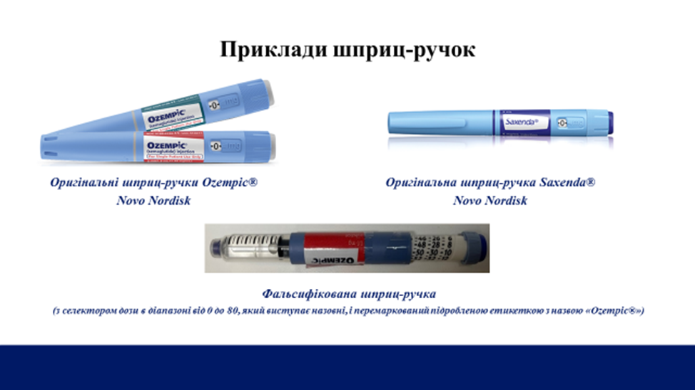

Підстава: Лист Держлікслужби №10319-001.1/002.0/17-23 від 01.11.2023.

3. Відповідно до листа від 25.10.2023 № 603 ТОВ "Ново Нордіск", Держлікслужба України вносить уточнення в лист від 27.10.2023 № 10186-001.1/002.1/17-23, а саме: замість "по 1 шприц-ручці" читати "по 5 шприц-ручок".

Підстава: Лист Держлікслужби №10321-001.1/002.0/17-23 від 01.11.2023.

УВАГА! З текстом розпоряджень та листів Державної служби України з лікарських засобів та контролю за наркотиками Ви можете ознайомитися на офіційному сайті Держлікслужби https://www.dls.gov.ua в розділі «Розпорядження».

Додатково рекомендуємо інформацію щодо виявлених зразків заборонених до реалізації та застосування лікарських засобів подавати за формами повідомлень, розміщених на вебсторінці Державної служби з лікарських засобів та контролю за наркотикам у Тернопільській області у розділі «Повідомлення для СГД»/ «Повідомлення про ЛЗ, що знаходяться на державному контролі».

Начальник служби | Тарас ПРОНІВ

Ольга ЛЕНЧУК (0352) 25-08-59

